**Qualitätssicherungskonzept**

**Underline_SE.jpgfür die Softwareentwicklung**

**Teil 3 - Testdokumentation**

**Autor: Marion Grabenweger**

**12. November 2012**

**Version 0.3**

**Inhaltsverzeichnis**

[**1 Einleitung 1-1**](#_Toc340585782)

[**2 Dokumentation 2-2**](#_Toc340585783)

[**2.1 Organisatorische Testdokumentation 2-3**](#_Toc340585784)

[**2.1.1 Testpolitik 2-3**](#_Toc340585785)

[**2.1.2 Unternehmensteststrategie 2-3**](#_Toc340585786)

[**2.2 Testmanagement Prozessdokumentation 2-4**](#_Toc340585787)

[**2.2.1 Projekt-Testplan 2-4**](#_Toc340585788)

[**2.2.2 Teststatusbericht 2-4**](#_Toc340585789)

[**2.2.3 Testabschlussbericht 2-4**](#_Toc340585790)

[**2.3 Dynamische Testprozessdokumentation 2-4**](#_Toc340585791)

[**2.3.1 Testspezifikation: 2-5**](#_Toc340585792)

[**2.3.2 Testdatenanforderung 2-6**](#_Toc340585793)

[**2.3.3 Testumgebungsanforderung 2-6**](#_Toc340585794)

[**2.3.4 Testdatenübergabebericht 2-6**](#_Toc340585795)

[**2.3.5 Testumgebungsübergabebericht 2-6**](#_Toc340585796)

[**2.3.6 Testdurchführungsdokumentation 2-6**](#_Toc340585797)

[**2.3.7 Fehlermeldung 2-6**](#_Toc340585798)

# Einleitung

Das Qualitätssicherungskonzept soll die Grundsätze der Qualitätssicherungsmaßnahmen der Softwareentwicklung regeln.

Dieses Dokument gliedert sich in 4 Teile:

Teil 1 „Grundlagen des Softwaretestens“ beschreibt die Grundlagen des Softwaretestens und inkludiert Begriffsbestimmungen, um ein gemeinsames „Wording“ zu ermöglichen.

Im 2. Teil wird ein generischer Testprozess beschrieben. Durch die Gliederung in Teilprozesse soll sichergestellt werden, dass das Testvorgehen für alle Projekte anwendbar ist, wobei Teile des Prozesses von anderen Bereichen übernommen werden können.

Der 3. Teil beschäftigt sich mit der Dokumentation, die während der jeweiligen Testteilprozesse erstellt werden kann und liefert Templates und Beispiele.

Im 4. Teil werden die Testverfahren und Testtechniken erklärt, die zum Einsatz kommen können um eine systematische Testfallableitung zu gewährleisten.

Alle 4 Teile haben zum Ziel einen systematischen und strukturierten Testprozess einzuführen um die Qualität der zu liefernden Softwareprodukte zu steigern.

# Dokumentation

Die Dokumentation ist ein wichtiges Element des Softwareentwicklungsprozesses, einschließlich des Qualitätssicherungsprozesses. Vollständige und gut strukturierte Dokumente erhöhen die Wiederverwertbarkeit von Testsuiten innerhalb des aktuellen Projekts und darüber hinaus. Dokumente sind wichtig, um das Wissen zu erhalten, das über mehrere Projekte hinweg verwendet werden kann.

Die Dokumentation sollte jedoch immer an die Bedürfnisse des Projektes angepasst werden.

**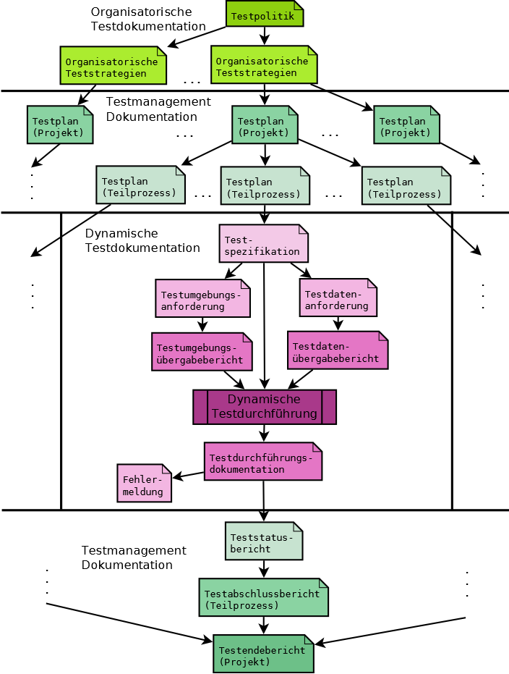**

Abb. 2‑1 Dokumentenhierarchie

Die Abbildung 2-1 zeigt welche Dokumente in welchem Testteilprozess erstellt werden können. Die nachfolgenden Dokumente stehen im Anhang auch als Musterdokumente zur Verfügung.

## Organisatorische Testdokumentation

* + 1. Testpolitik

Die **Testpolitik** beschreibt die unternehmensweiten Ziele und Prinzipien. Sie beschreibt was erreicht werden soll, jedoch nicht wie das Testen durchgeführt werden soll.

* + 1. Unternehmensteststrategie

In der **Unternehmensteststrategie** wird die technische Umsetzung der Testpolitik beschrieben. Es ist ein generisches Dokument auf Unternehmensebene und nicht projektspezifisch.

## Testmanagement Prozessdokumentation

Während des Testmanagementprozesses werden drei unterschiedliche Dokumente verwendet:

* + 1. Projekt-Testplan

Der Testplan kann für ein oder mehrere Projekte gültig sein, aber auch für spezifische Testteilprozesse:

* **Systemtestplan**
* **Integrationstestplan**
* **Teilsystemtestplan**
* **Fremdsystemtestplan**
* **Komponententestplan**
* **Performancetestplan**
* oder für eine **spezifische Iteration.**

Werden mehrere Testpläne erstellt, sollten in einem Dokumentenhierarchiebaum die Zusammenhänge der einzelnen Dokumente dargestellt werden.

* + 1. Teststatusbericht

Der Teststatusbericht gibt Auskunft über den aktuellen Stand der Testarbeiten.

* + 1. Testabschlussbericht

Im Testabschlussbericht werden alle Testaktivitäten noch einmal zusammengefasst.

## Dynamische Testprozessdokumentation

Während der dynamischen Testdurchführung werden mehrere Dokumenttypen erstellt.

**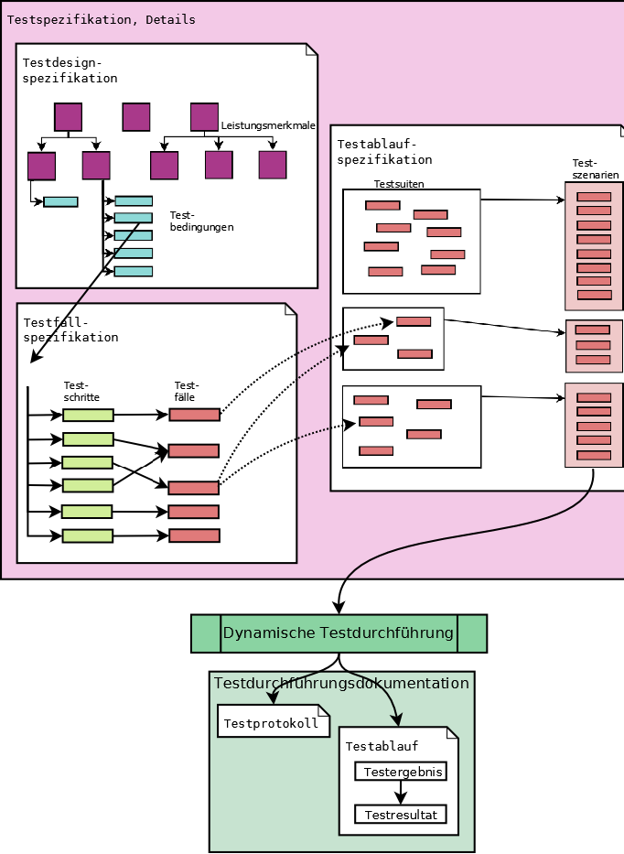**

Abb. 6‑2 Testspezifikation, Details

* + 1. Testspezifikation:

Die nachfolgenden Informationen können in einzelnen Dokumenten abgelegt werden, aber auch als Kapitel in einer **Testspezifikation**, abhängig davon wie die Dokumentation im jeweiligen Projekt durchgeführt wird.

#### Testdesignspezifikation

In der Testdesignspezifikation werden die Leistungsmerkmale und die Testbedingungen für jedes einzelne Leistungsmerkmal angeführt.

#### Testfallspezifikation

Die Testfallspezifikation listet die Testschritte und die korrespondierenden Testfälle für ein oder mehrere Leistungsmerkmale auf.

#### Testablaufspezifikation

In der Testablaufspezifikation werden die Testsuiten in eine ablauffähige Reihenfolge gebracht. Die Testszenarien können in Listform, in Tabellen, oder auch in Tools beschrieben werden.

* + 1. Testdatenanforderung

Die für die Durchführung der Testläufe notwendigen Testdaten werden mit diesem Dokument angefordert.

* + 1. Testumgebungsanforderung

Die Anforderungen an die Testumgebung werden hier dokumentiert.

* + 1. Testdatenübergabebericht

Dieser Bericht beschreibt den Status der jeweiligen Testdatenanforderung.

* + 1. Testumgebungsübergabebericht

Dieser Bericht beschreibt den Status der jeweiligen Testumgebungsanforderung.

* + 1. Testdurchführungsdokumentation

Die nachfolgenden Informationen können in eigenständigen Dokumenten angeführt, oder Teil des Testprotokolls sein.

#### Testergebnis

Das Testergebnis ist eine Auflistung der aktuellen Ergebnisse einzelner Testschritte. Diese Ergebnisse werden mit den erwarteten Reaktionen verglichen.

#### Testresultat

Das Testresultat ergibt sich aus dem Abgleich der Soll- und Istergebnisse und beschreibt, ob ein Testfall den Test bestanden (pass) hat, oder fehlgeschlagen (failed) ist.

#### Testprotokoll

Die Details der Testdurchführung eines oder mehrerer Testabläufe werden hier aufgelistet.

* + 1. Fehlermeldung

Üblicherweise wird für jedes Projekt eine zentrale Fehlerdatenbank eingerichtet, in der alle Probleme, Mängel oder Fehlerwirkungen, die im Test (oder auch im späteren Betrieb)entdeckt werden, erfasst und verwaltet werden.

Personen, die keinen Zugriff auf diese Fehlerdatenbank haben, sollten Fehler mit Formularen melden, damit sichergestellt werden kann, dass alle notwendigen Informationen für die Fehlerbehebung angegeben werden.

**Anhang** - in Arbeit**Quellen:**

* **ISTQB\_/GTB Standardglossar der Testbegriffe**

**Deutsch/Englisch**

**Herausgeber: German Testing Board e.V.**

**Dr. Matthias Hamburg, Dr. Uwe Hehn**

[**http://www.software-tester.ch/PDF-Files/CT\_Glossar\_DE\_EN\_V21.pdf**](http://www.software-tester.ch/PDF-Files/CT_Glossar_DE_EN_V21.pdf)

* **ISTQB Lehrplan**
* **Andreas Spillner/Tilo Linz  
  Basiswissen Softwaretest  
  Aus- und Weiterbildung zum Certified Tester   
  Foundation Level nach ISTQB-Standard**
* **Graham Bath / Judy McKay**

**Praxiswissen Softwaretest – Test Analyst und Technical Test Analyst**

**Aus- und Weiterbildung zum Certified Tester   
Advanced Level nach ISTQB-Standard**

* **Andreas Spillner/Thomas Roßner/Mario Winter/Tilo Linz**

**Praxiswissen Softwaretest – Testmanagement**

**Aus- und Weiterbildung zum Certified Tester   
Advanced Level nach ISTQB-Standard**

* **Wikipedia**

[**http://de.wikipedia.org**](http://de.wikipedia.org)

[**http://de.wikiversity.org/wiki/Kurs:Software-Test**](http://de.wikiversity.org/wiki/Kurs:Software-Test)